CONTROLADORIA-GERAL DO ESTADO
AUDITORIA-GERAL DO ESTADO
Gerência de Auditoria de Pessoal

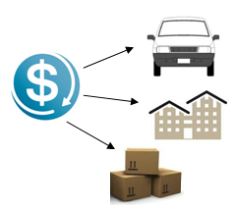

__________________________________________________________
MANUAL PARA PREENCHIMENTO

Módulo de Declaração de Bens e Valores

Sistema Integrado de Gestão de Recursos Humanos – SIGRH _________________________________________________________

Cristiano Socas da Silva
Controlador-Geral do Estado

Marisa Zikan da Silva
Controladora-Geral do Estado Adjunto

Rodrigo Stigger Dutra
Auditor-Geral do Estado

Aginolfo José Nau Junior
Gerente de Auditoria de Pessoal

Equipe técnica responsável pela elaboração:
Christian Corte Real
Clóvis Coelho Machado

Versão 1 – Junho/2020

ÍNDICE

1. Objetivo 2
2. Acesso Inicial 3
3. Opções de preenchimento 5
3.1 Digitar Novo Formulário 6
3.2 Importando os dados do IRPF 23
3.3 Copiando Dados da Declaração do Ano Anterior 39
4. Retificação da Declaração. 53
5. Declaração Finalizadora de Vínculo 55
6. Perguntas Frequentes................................................................................................57

MÓDULO DECLARAÇÃO DE BENS E VALORES

Objetivo

A Controladoria Geral do Estado (CGE-SC) tem como missão contribuir para a melhoria da gestão pública por meio do controle e da avaliação dos gastos e das políticas públicas, promover a correição, o combate à corrupção e fomentar a transparência e o controle social.

Com base nessa missão e nas exigências previstas na Lei Federal n.º 8.429/1992 (Lei de Improbidade Administrativa) e no Decreto Estadual n.º 1.193/2021, a CGE-SC, em parceria com a Controladoria Geral do Município de São Paulo (CGM-SP), no âmbito do Acordo de Cooperação Técnica N. 06/2017/CGMSP, criou o Módulo Declaração de Bens e Valores, dentro do Sistema Integrado de Getsão de Recursos Humanos – SIGRH do Estado.

Além de permitir o cumprimento, por parte dos Agentes Públicos Estaduais, da obrigatoriedade prevista nos referidos normativos de apresentação de declaração de bens e valores para a posse e exercício de mandatos, cargos, funções ou empregos nos Órgãos da Administração Direta e Indireta, o Módulo é de fundamental importância para o acompanhamento de suas evoluções patrimoniais, atribuição esta de responsabilidade da CGE-SC conforme Lei Complementar Estadual n.º 741/2019.

Se você é Agente Público Estadual, este Módulo permite o preenchimento e entrega de sua declaração eletrônica de bens e valores.

Importante ressaltar que o Módulo Declaração de Bens e Valores mantem total compatibilidade com a DIRPF (Declaração de Imposto de Renda Pessoa Física) da Receita Federal do Brasil, considerando seus conceitos e tabelas. Desta forma a coleta de dados anual só ocorre após os agentes públicos já terem feito suas declarações no IRPF.

Acesso Inicial

Todo agente público estadual possui cadastro no módulo Declaração de Bens e Valores. Para acessá-lo basta procurar pelo ícone correspondente no Portal do Servidor Publico de Santa Catarina.
Obs.: Para acessar o módulo, pode-se utilizar tanto o Chrome, quanto o Internet Explorer ou Firefox.

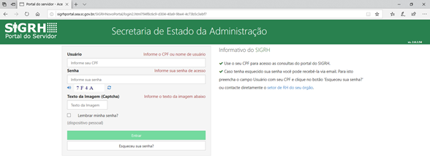

Será aberta então a seguinte tela:

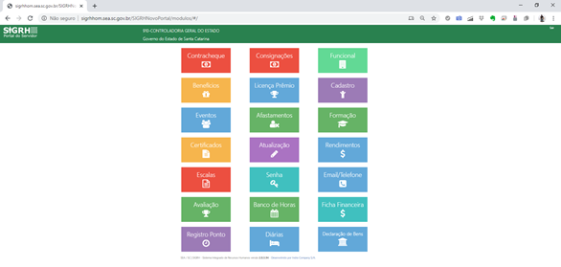

Clique na opção “Declaração de Bens”

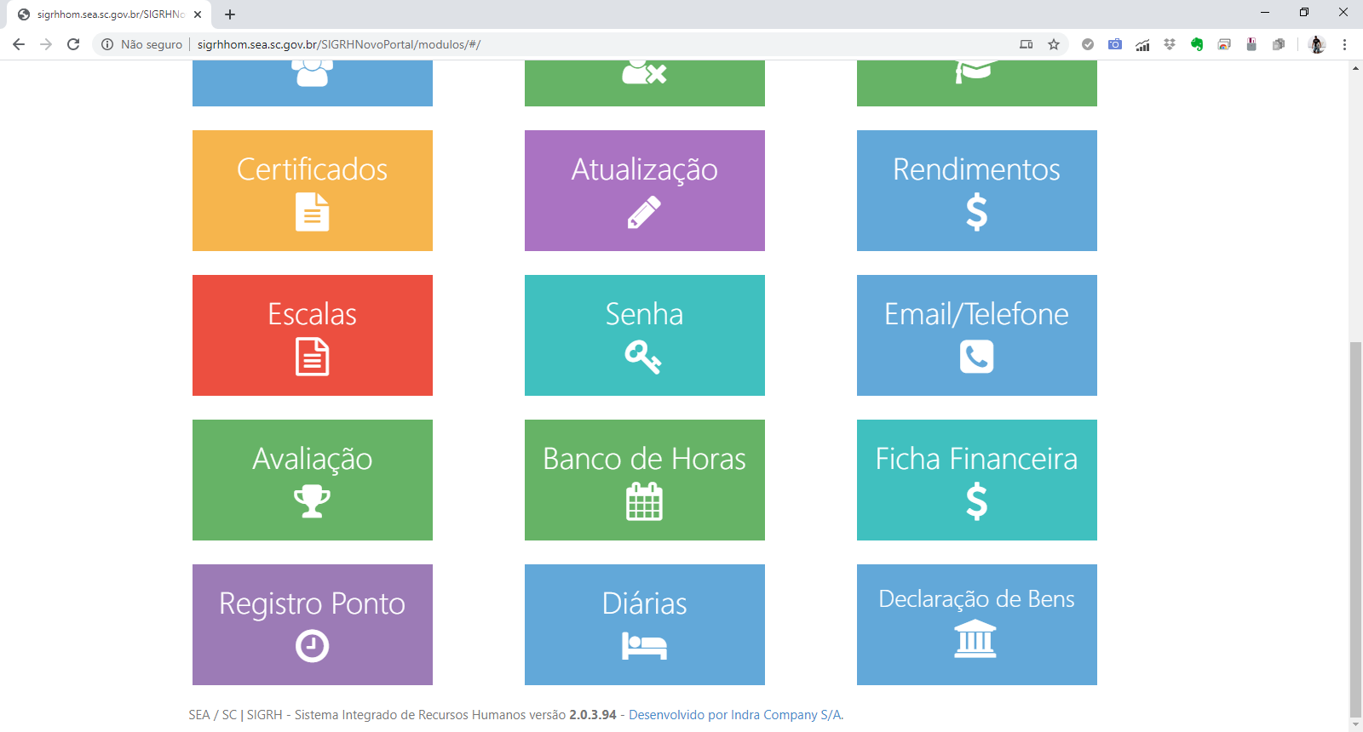

Não é necessário qualquer preenchimento de dados, haja vista que o Módulo é totalmente integrado ao SIGRH. Após clicar na opção Declaração de Bens, será aberta a primeira tela do Módulo para que o Agente Público Estadual escolha a forma como inserirá sua declaração.

Opções de preenchimento

Será exibida a seguinte tela:

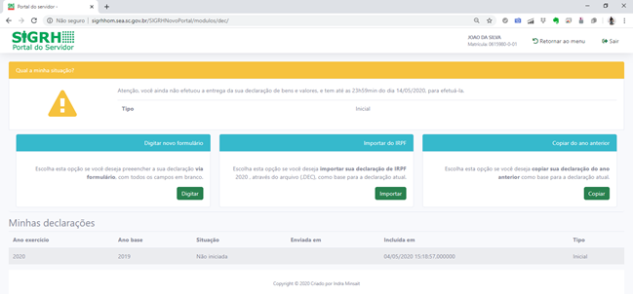

Estão disponíveis três opções para preenchimento da declaração de bens:

- Digitar novo formulário;
- Importar do IRPF;
- Copiar do ano anterior.

A seguir estará descrita a utilização de cada uma destas opções.

Digitar Novo Formulário

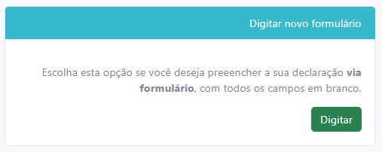

Esta opção obriga o Agente Público Estadual a digitar manualmente todos os itens da declaração, conforme segue abaixo.

Obs.: Esta é a melhor opção quando o agente não possui bens a declarar.

Será exibida guia “Dados Pessoais”, onde os dados pessoais do Agente Público Estadual estarão previamente preenchidos com dados do SIGRH. A aba Dados Pessoais não necessita de qualquer ação do agente público, basta verificar e confirmar a sua identidade. O Módulo não permite alteração de dados pessoais. Qualquer alteração de dados pessoais deve ser feita no setorial de Gestão de Pessoas do órgão do agente público via SIGRH.

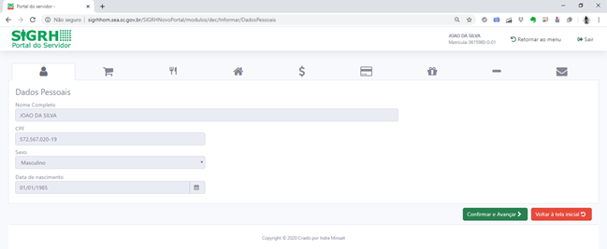

Após a conferência dos campos, clica-se no botão “CONFIRMAR E AVANÇAR”.

Será exibida a guia
“Dependentes”, onde deverão ser cadastrados o cônjuge ou companheiro, filhos e outras pessoas que vivam sob a dependência econômica do declarante e que possuam bens e valores patrimoniais. Para facilitar o preenchimento o Módulo permite, a critério do servidor, importar os dependentes cadastrados no SIGRH.

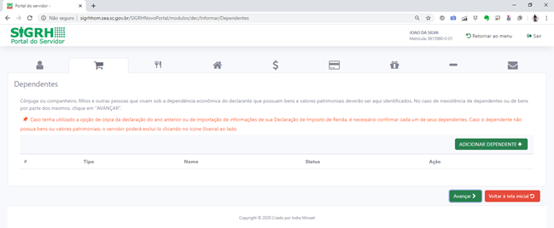

Para iniciar o cadastro de dependentes, clique no botão:

Será exibida a seguinte tela, com os campos a serem preenchidos:

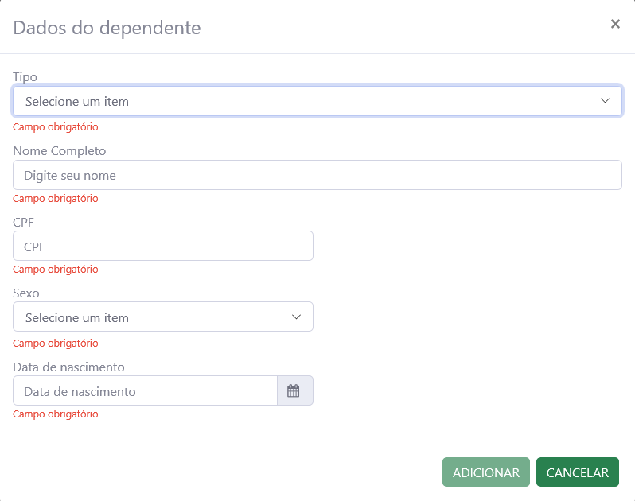

Preencha os campos com os dados do dependente, e finalize clicando no botão “Adicionar”.

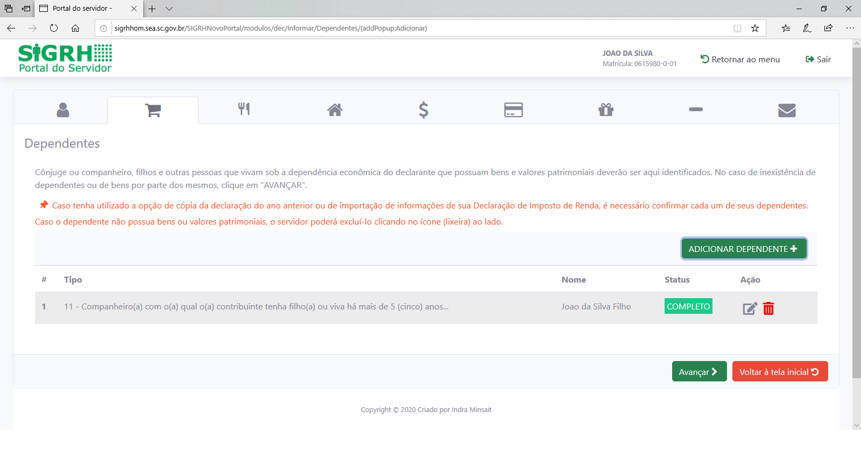
Caso tenha outros dependentes para serem cadastrados, repita o processo clicando no botão:

Prossiga o preenchimento do cadastro, clicando no botão:

Será exibida a guia:

“Alimentandos”, nesta guia devem ser cadastrados os beneficiários de pensão alimentícia paga pelo Agente Público Estadual por força de sentença judicial ou acordo extrajudicial celebrado por escritura pública, que não se enquadrem na condição de dependentes do agente público e que possuam bens e valores patrimoniais.

Para iniciar o preenchimento, clique no botão:

Será exibida a seguinte tela, com os campos a serem preenchidos:

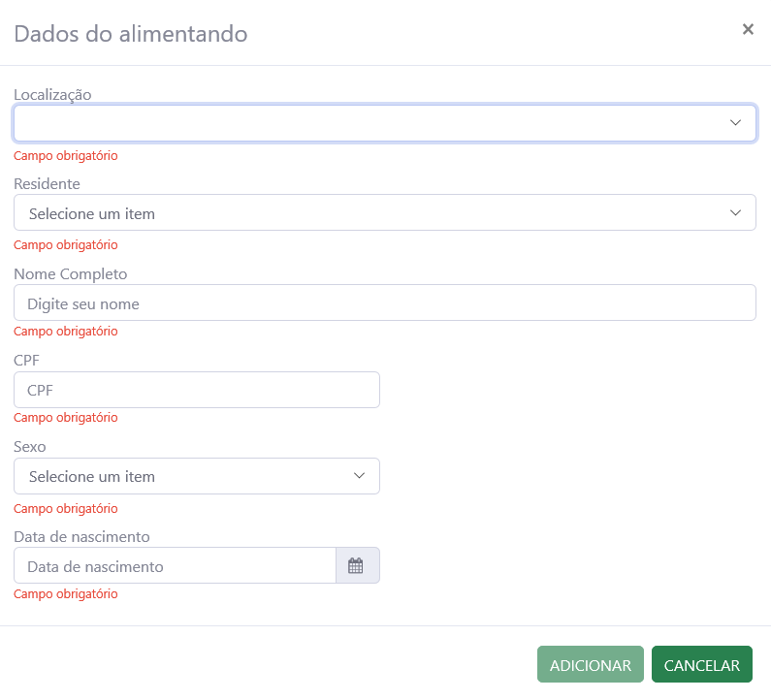

Após o preenchimento dos dados, clique no botão “ADICIONAR”.

Caso necessite adicionar novos “alimentandos” clique no botão:

E preencha os campos, clicando em “ADICIONAR” ao final do preenchimento.

Prossiga o preenchimento do cadastro, clicando no botão:

A próxima guia a ser exibida será:

“Bens”, onde deverão ser cadastrados, se existentes, os imóveis, móveis, semoventes², dinheiro, títulos, ações, investimentos financeiros, participações societárias e qualquer outra espécie de bens e valores patrimoniais, localizados no País ou no exterior, e abrangerá a totalidade dos bens e valores patrimoniais do cônjuge ou companheiro(a), dos filhos e de outras pessoas que vivam sob a dependência econômica do declarante.

Caso o Agente Público Estadual não possua bens a declarar, deverá clicar no botão “Não possuo Bens”.

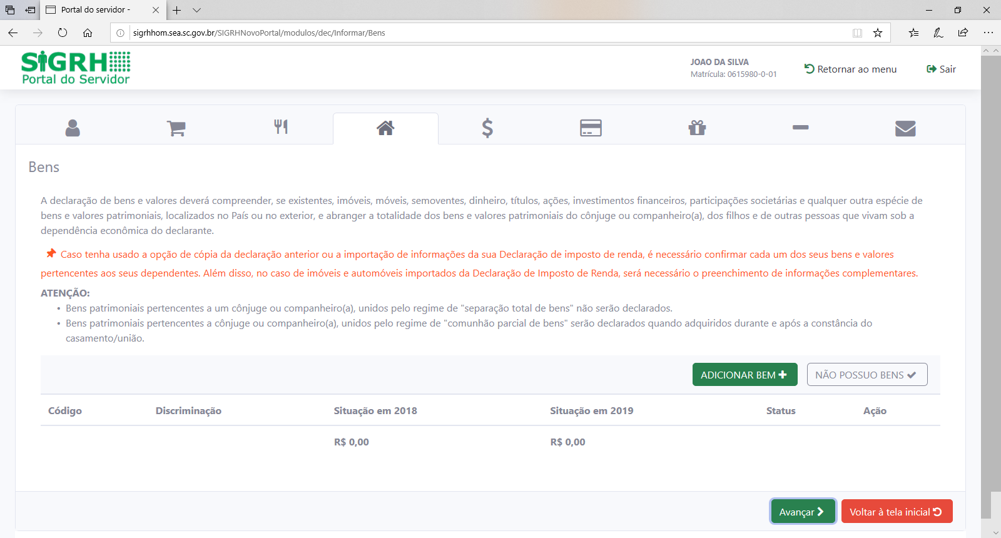

Para iniciar o preenchimento dos campos, clique no botão:

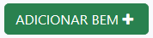

- Definição dada pelo Direito aos animais de bando (como bovinos, ovinos, suínos, caprinos, equinos, etc.) que constituem patrimônio.
Será exibida a tela:
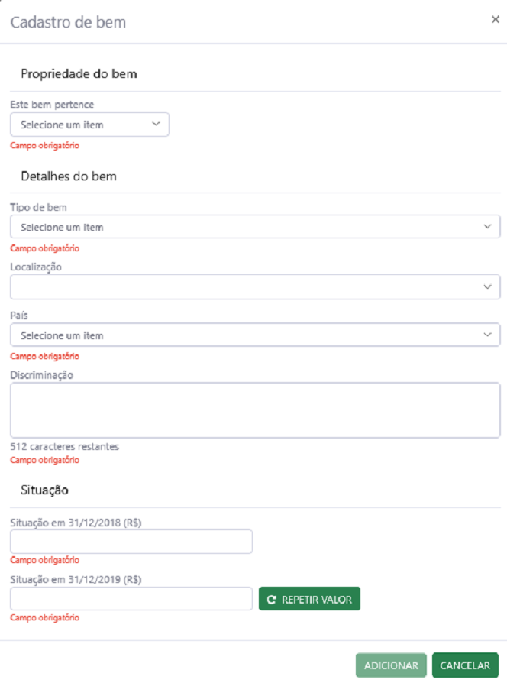

Ao término do preenchimento, clica-se no botão “ADICIONAR”. Caso necessite adicionar novos bens, clique no botão:

E repita o processo de preenchimento dos campos.

Após a finalização de preenchimento dos campos, clica-se no botão:

Será exibida a guia
“Rendimentos”:

Esta guia é de preenchimento opcional, e tem como objetivo possibilitar ao Agente Público Estadual, caso seja do seu interesse, informar maiores detalhes acerca de seus rendimentos. O Módulo permite importar automaticamente valores percebidos pelo agente público no ano anterior junto a Fazenda Estadual.

Para iniciar o preenchimento, clique no botão:

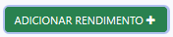

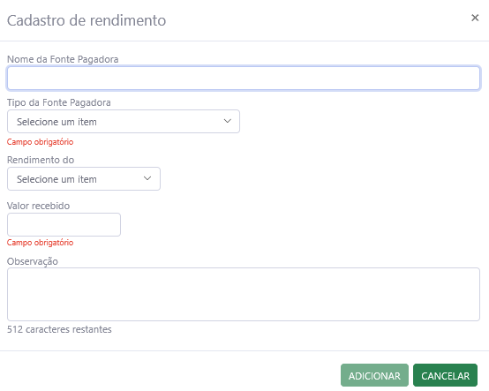

Ao término do preenchimento, clique no botão “ADICIONAR”.

Após a finalização de preenchimento da guia “Rendimentos”, clique no botão:

Será exibida a próxima guia:
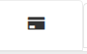
“Pagamentos”, com preenchimento opcional, possibilitando ao Servidor Estadual, caso seja do seu interesse, informar maiores detalhes acerca de seus pagamentos.

Inicia-se o preenchimento, clicando no botão:

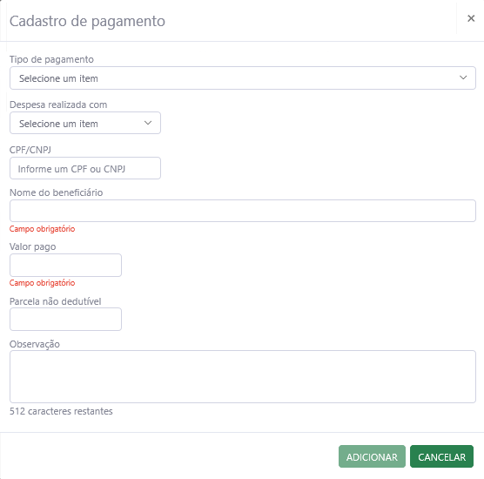

Ao término do preenchimento, clique no botão “ADICIONAR”.

Após a finalização da guia “Pagamentos”, clique no botão:

Teremos, então, acesso a guia:

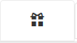
“Doações”, de preenchimento opcional, onde o Agente Público Estadual poderá informar, caso seja do seu interesse, as doações efetuadas durante o ano, pelo próprio ou por seus dependentes.

Inicia-se o preenchimento ao clicar no botão:

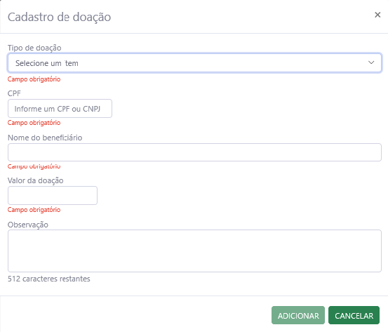

Após finalizar o preenchimento, clique no botão “Adicionar”. Após a finalização da guia “Doações”, clica-se no botão:

Será exibida a próxima guia
“Dívidas”, de preenchimento opcional, que permite ao Agente Público Estadual informar, caso seja do seu interesse, as dívidas existentes durante o ano, em seu nome ou de seus dependentes.

Inicia-se o preenchimento, clicando no botão:
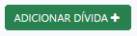

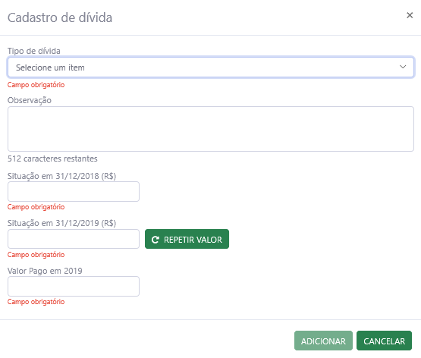

Após o preenchimento dos campos, finalize clicando no botão “ADICIONAR”.

Após a finalização de preenchimento da guia “Dívidas”, clica-se no botão:

Teremos acesso à próxima guia:
“Confirmação”:

Ao término do preenchimento de todas as guias, clicando-se na guia “Confirmação”, será exibida a tela de “pendências”, onde o Agente Público Estadual poderá verificar eventuais preenchimentos incompletos, que deverão ser corrigidos.

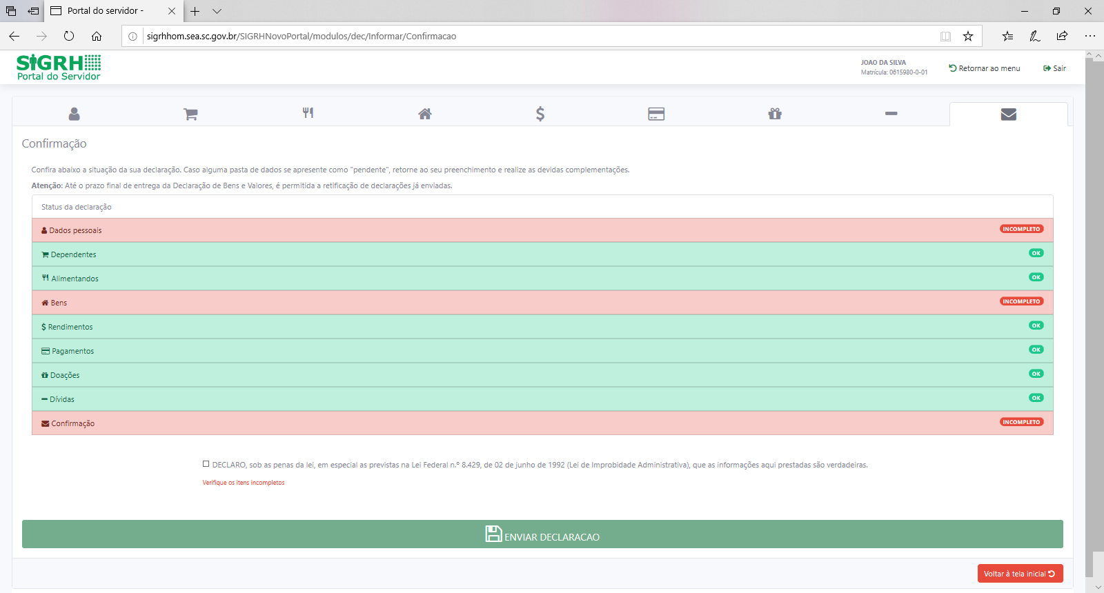

No caso de status “Incompleto” (guias em vermelho), basta clicar no nome do campo indicado, que o Agente Público Estadual será redirecionado para a tela em questão, onde os dados estão incompletos/incorretos, possibilitando a alteração/correção dos mesmos.

Caso esteja tudo em ordem, finalize a declaração marcando a box “Confirmação” declarando que as informações ali contidas são verdadeiras e, em seguida clicando no botão “Enviar Declaração”.

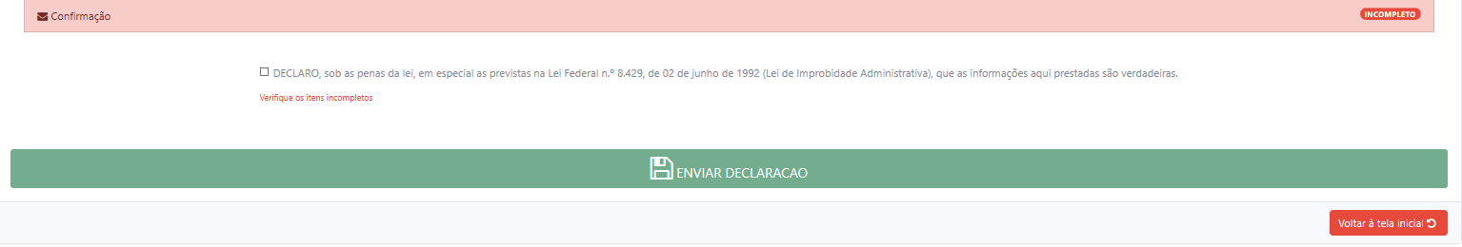

Caso esteja tudo correto, será exibido o seguinte aviso:

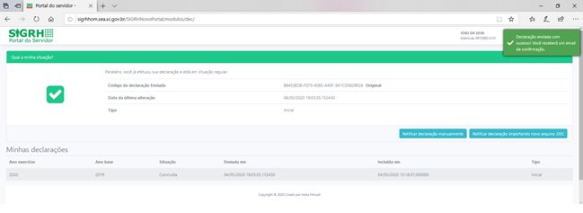

Quando de seu próximo acesso ao MÓDULO DECLARAÇÃO DE BENS E VALORES, será exibida a seguinte tela:
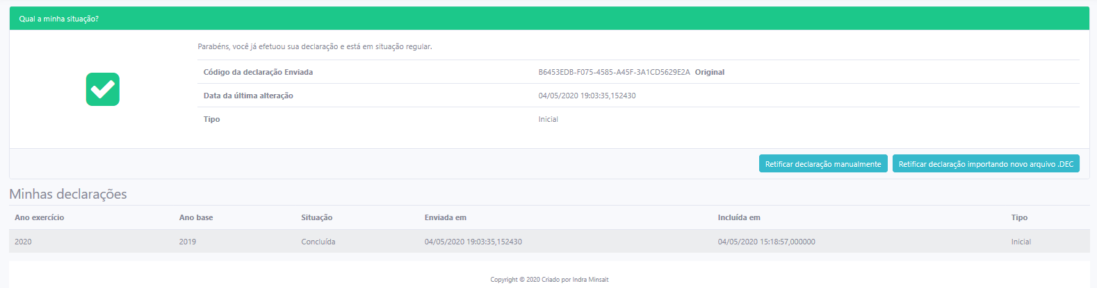

Nesta tela consta o número do Código da declaração, assim como a data da última alteração.

Será possível efetuar a retificação de sua declaração, caso seja necessário.

Na parte inferior da tela, será exibido o histórico de declarações, permitindo a impressão das mesmas.

Importando os dados do IRPF

Ao entrar no MÓDULO DECLARAÇÃO DE BENS E VALORES, o Agente Público Estadual poderá optar por importar os dados da sua DIRPF, objetivando seu cadastramento.
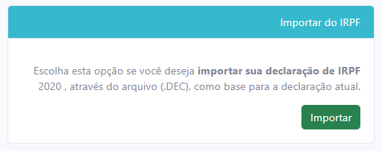

Por meio desta opção, o Agente Público Estadual poderá fazer a importação de dados da sua DIRPF do ano atual para facilitar o preenchimento da declaração (serão utilizados os dados de seu arquivo de extensão .DEC, que estará gravado na pasta do IRPF em seu computador).

Clique no botão:
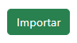

Será exibida a seguinte tela:

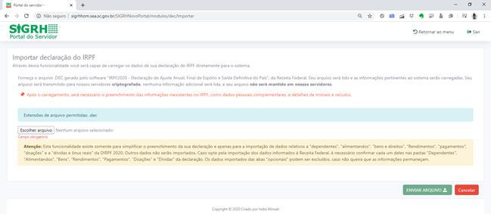

Ao clicar no botão “SELECIONAR ARQUIVO”, o Agente Público Estadual será direcionado para o Windows Explorer de seu PC, onde deverá selecionar o arquivo com extensão .DEC que estará gravado na pasta de arquivos do IRPF do ano atual.

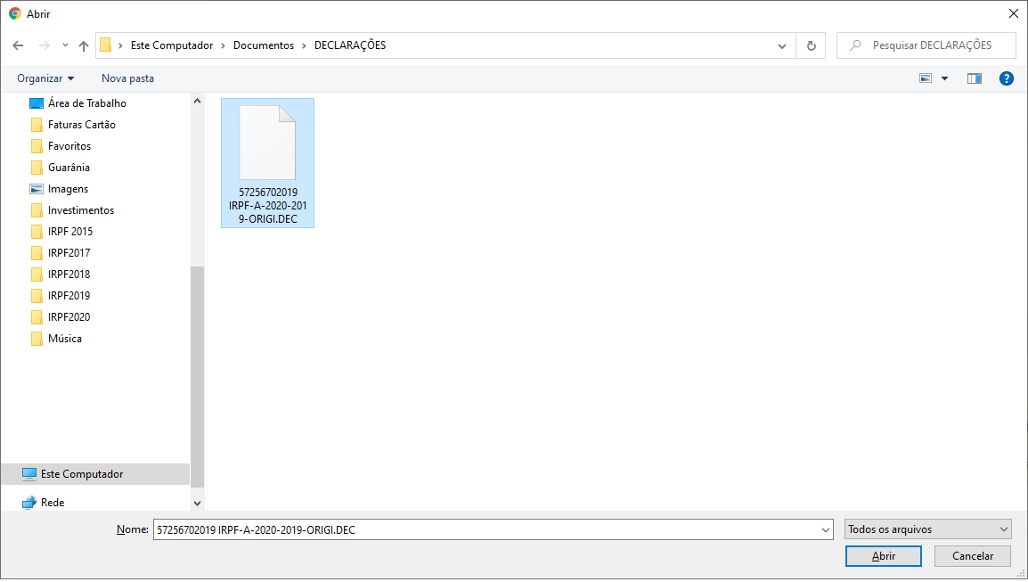

Selecione o arquivo de extensão .DEC e, em seguida clique no botão “Abrir”.

Na próxima tela, clique em “ENVIAR ARQUIVO”.

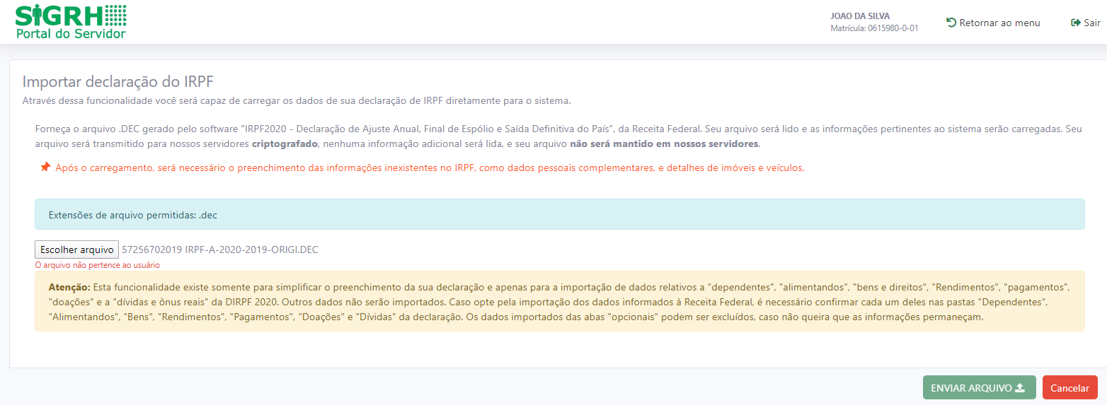

ATENÇÃO: A importação dos dados da DIRPF facilitará o preenchimento de todas as abas disponíveis, porém haverá a necessidade de VERIFICAR cada um dos itens importados: Dados Pessoais, Dependentes, Bens, entre outros. Esta verificação de cada Aba e de seus itens é obrigatória, e só após sua realização será possível enviar a declaração ao final do processo.

A primeira tela a ser aberta para preenchimento é a guia “Dados Pessoais”, que permitirá a verificação dos dados do Agente Público Estadual:

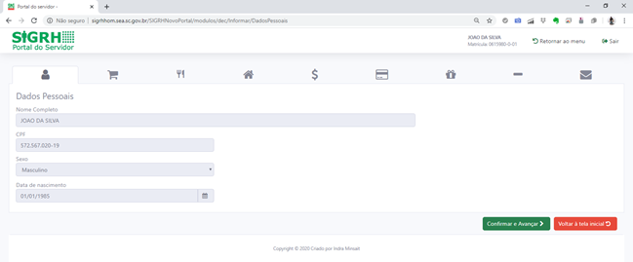

Após a conferência dos campos, clica-se no botão “CONFIRMAR E AVANÇAR”.

Será exibida a guia
“Dependentes”, onde deverão ser cadastrados o cônjuge ou companheiro, filhos e outras pessoas que vivam sob a dependência econômica do declarante que possuam bens e valores patrimoniais. O Módulo importará os dados referentes a dependentes da declaração e/ou possibilitará a importação de dependentes cadastrados no SIGRH. Caso haja dependentes declarados na declaração do IRPF eles deverão já estar listados e o agente público deve verificar as informações e confirmar.

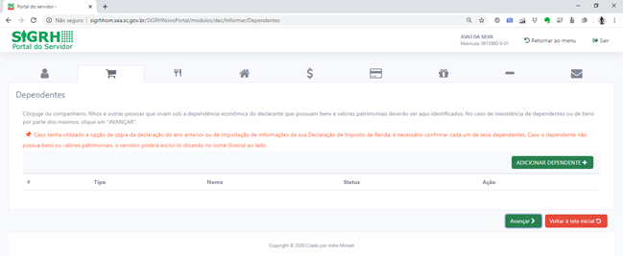

A seguir deve ser realizado o procedimento de verificação das informações importadas da DIRPF e, caso necessário, o cadastramento de outros dependentes, clicando no botão:

No caso de inexistência de dependentes ou de bens por parte dos mesmos, clique em “AVANÇAR”.

Será exibida a guia “Dados do dependente”, onde poderão ser cadastrados todos os dados dos dependentes.

Na seta à direita, do campo “Tipo”, pode-se escolher o tipo de dependente a ser cadastrado.

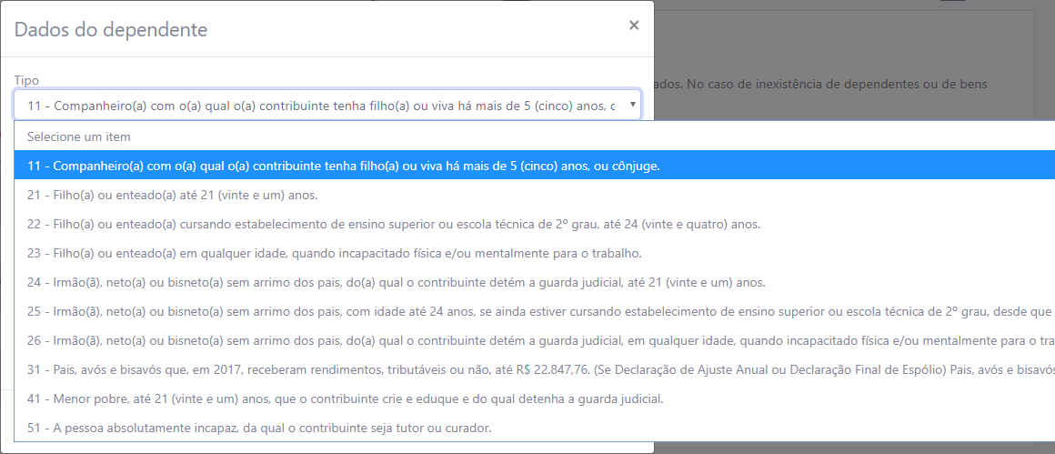

E preencha os campos, clicando em “ADICIONAR” ao final do preenchimento.
Será exibida a seguinte tela:

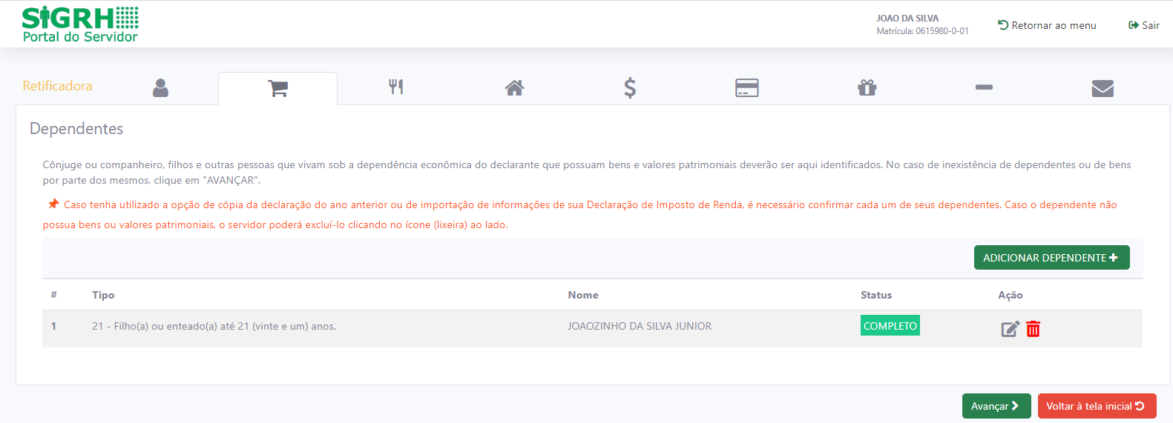

Onde:

Botão de ação “Alterar”, permite o retorno para a tela de cadastro do dependente para efetuar alterações que se façam necessárias e botão “Excluir”, permite a exclusão do dependente do cadastro.

Ao término do preenchimento da guia “Dependentes”, clica-se no botão “Avançar”.

Será exibida a guia:
“Alimentandos”, nesta guia devem ser cadastrados os beneficiários de pensão alimentícia paga pelo Agente Público Estadual por força de sentença judicial ou acordo extrajudicial celebrado por escritura pública, que não se enquadrem na condição de dependentes do agente público e que possuam bens e valores patrimoniais. O módulo efetua a importação dos Alimentandos declarados na DIRPF e o agente público deve verificar todos os alimentados ali declarados. Após a realização do procedimento de verificação das informações importadas da DIRPF, poderá ser efetuado o cadastramento de outros alimentandos, clicando no botão:

Será exibida a seguinte tela, com os campos a serem preenchidos:

Após o preenchimento dos dados, clique no botão “ADICIONAR”.

Caso necessite adicionar novos “alimentandos” clique no botão:

E preencha os campos, clicando em “ADICIONAR” ao final do preenchimento. Prossiga o preenchimento do cadastro, clicando no botão:

A próxima guia a ser exibida será:

“Bens”, onde deverão ser cadastrados, se existentes, os imóveis, móveis, semoventes², dinheiro, títulos, ações, investimentos financeiros, participações societárias e qualquer outra espécie de bens e valores patrimoniais, localizados no País ou no exterior, e abrangerá a totalidade dos bens e valores patrimoniais do cônjuge ou companheiro(a), dos filhos e de outras pessoas que vivam sob a dependência econômica do declarante.

E, caso tenha utilizado a opção de cópia da declaração do ano anterior ou de importação de informações de sua Declaração de Imposto de Renda, será necessário confirmar cada um de seus bens e dos bens pertencentes aos seus dependentes.

Além disso, no caso de imóveis e de automóveis importados da Declaração de Imposto de Renda, será necessário o preenchimento de informações complementares.

Caso o Agente Público não possua bens a declarar, deverá clicar no botão “Não possuo Bens”.

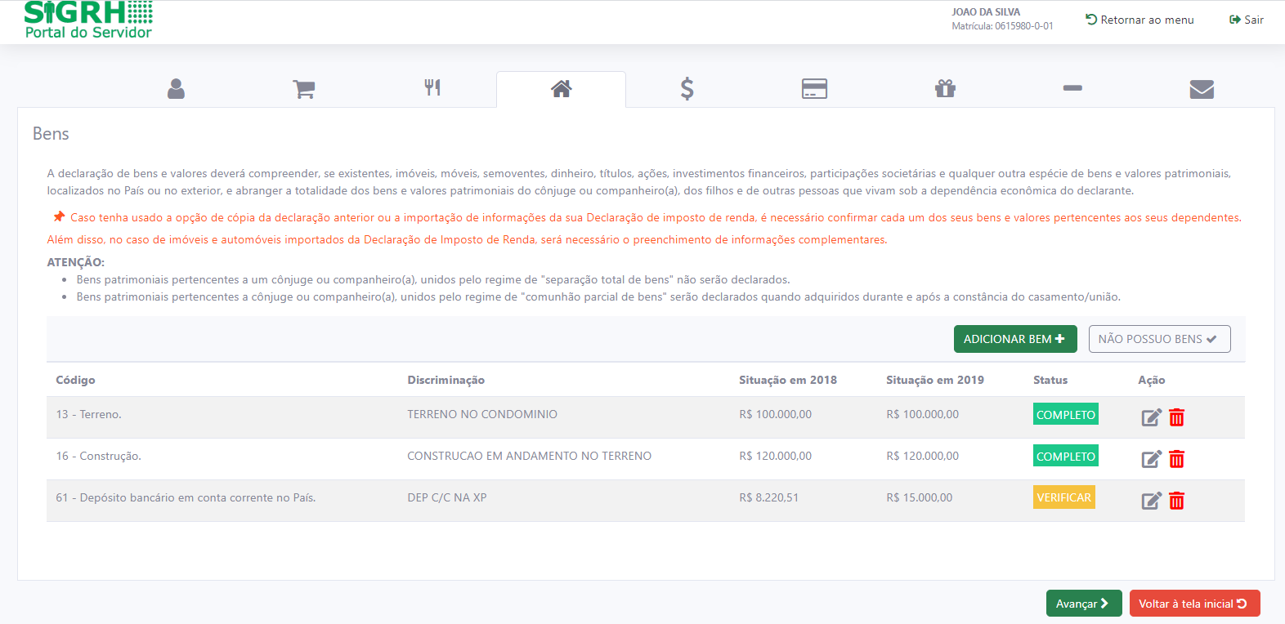

Onde, o botão:

Permite que se faça a conferência nos bens importados da DIRF;

Permite que se façam alterações nos dados do bem em questão, caso se façam necessárias;

O botão “Excluir” permite que se exclua o bem do cadastro.

Caso haja novos bens a serem inseridos, além daqueles importados da DIRF, deve-se clicar no botão “ADICIONAR BEM” e, em seguida proceder ao preenchimento da tela de cadastro de bens.

Ao término do preenchimento, clica-se no botão “ADICIONAR”.

Não havendo mais dados de bens para serem preenchidos, clica-se no botão:

Será exibida a guia “Rendimentos’, cujo preenchimento de dados é opcional.

“Rendimentos”:

Esta guia é de preenchimento opcional, e tem como objetivo possibilitar ao Agente Público Estadual, caso seja do seu interesse, informar maiores detalhes acerca de seus rendimentos. O Módulo permite, caso seja de interesse do agente público, manter as informações importadas da DIRPF.

Caso Necessite informar outros rendimentos, além daqueles importados da DIRF, clique no botão:

Ao término do preenchimento, clique no botão “ADICIONAR”.

Após a finalização de preenchimento da guia “Rendimentos”, clique no botão:

Será exibida a próxima guia:
“Pagamentos”, com preenchimento opcional, possibilitando ao Agente Público Estadual, caso seja do seu interesse, manter as informações importadas da DIRPF.

Caso o agente público deseje declarar outros pagamentos, além daqueles importados da DIRPF, deve clicar no botão:

Ao término do preenchimento, clique no botão “Adicionar”. Após a finalização da guia “Pagamentos”, clique no botão:

Teremos, então, acesso a guia:

“Doações”, de preenchimento opcional, possibilitando ao Agente Público Estadual, caso seja do seu interesse, informar as doações efetuadas pelo próprio ou por seus dependentes durante o ano importadas da DIRPF. Caso o agente público deseje declarar outras doações, além daquelas importadas da DIRPF, deve clicar no botão:

Após finalizar o preenchimento, clique no botão “Adicionar”. Após a finalização da guia “Doações”, clica-se no botão:

Será exibida a próxima guia
“Dívidas”, de preenchimento opcional, possibilitando ao Agente Público Estadual, caso seja do seu interesse, manter as as dívidas existentes durante o ano, em seu nome ou de seus dependentes informadas na DIRPF.

Caso o agente público deseje declarar outras dívidas, além daquelas importadas da DIRPF, deve clicar no botão:
Ao preencher os campos, finalize clicando no botão “ADICIONAR”.

Após a finalização de preenchimento da guia “Dívidas”, clica-se no botão:

Teremos acesso à próxima guia:
“Confirmação”:

Ao término do preenchimento de todas as guias, clicando-se na guia “Confirmação”, será exibida a tela de “pendências”, onde o Agente Público Estadual poderá verificar eventuais preenchimentos incompletos, que deverão ser corrigidos.

No caso de status “Incompleto” (guias em vermelho), basta clicar no nome do campo indicado, que o Agente Público Estadual será redirecionado para a tela em questão, onde os dados estão incompletos/incorretos, possibilitando a alteração/correção dos mesmos.
Caso esteja tudo em ordem, assinale o campo correspondente à declaração de que as informações são verdadeiras e, em seguida, clique no botão “Enviar Declaração”.

Caso esteja tudo correto, será exibido o seguinte aviso:

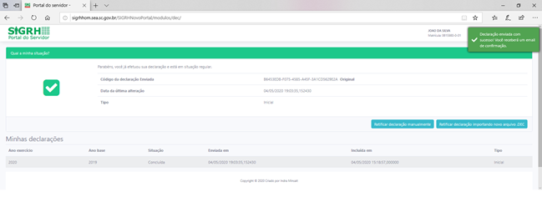

Quando de seu próximo acesso ao MÓDULO DECLARAÇÃO DE BENS E VALORES, será exibida a seguinte tela:

Nesta tela consta o número do Código da declaração, assim como a data da última alteração.

Será possível efetuar a retificação de sua declaração, caso seja necessário.

Copiando Dados da Declaração do Ano Anterior

Ao acessar o MÓDULO DECLARAÇÃO DE BENS E VALORES, para realizar seu cadastro, o Agente Público Estadual terá a opção de importar os dados utilizados em sua declaração do ano anterior.

Esta opção será acessível, caso o Agente Público Estadual já tenha utilizado o módulo em anos anteriores.

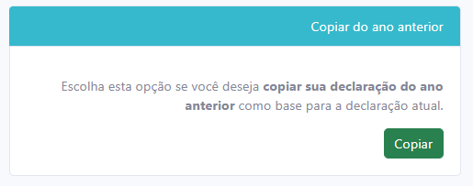
Inicia-se o cadastramento ao clicar no botão “COPIAR”. Será exibida guia “Dados Pessoais”, onde os dados pessoais do Agente Público Estadual estarão préviamente preenchidos com dados do SIGRH.

Após a conferência dos campos, clica-se no botão “CONFIRMAR E AVANÇAR”.

Será exibida a guia
“Dependentes”, onde deverão ser cadastrados o cônjuge ou companheiro, filhos e outras pessoas que vivam sob a dependência econômica do declarante que possuam bens e valores patrimoniais. O Módulo importará os dados referentes a dependentes da declaração anterior e/ou possibilita a importação de dependentes cadastrados no SIGRH. Caso haja dependentes declarados na declaração anterior eles deverão já estar listados e o agente público deve verificar as informações e confirmar.

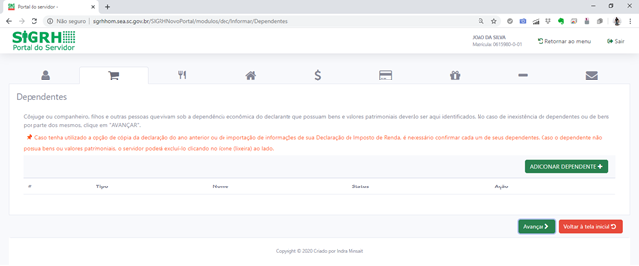

Caso seja necessária a inclusão de outros dependentes, além daqueles importados da declaração do ano anterior e/ou do SIGRH, clique no botão:

Será exibida a seguinte tela, com os campos a serem preenchidos:

Preencha os campos com os dados do dependente, e finalize clicando no botão “Adicionar”.

Caso existam outros dependentes para serem cadastrados, repita o processo clicando no botão:

Caso contrário, prossiga o preenchimento do cadastro, clicando no botão:

Será exibida a guia:
“Alimentandos”, nesta guia devem ser cadastrados os beneficiários de pensão alimentícia paga pelo Agente Público Estadual por força de sentença judicial ou acordo extrajudicial celebrado por escritura pública, que não se enquadrem na condição de dependentes do Agente Público Estadual e que possuam bens e valores patrimoniais. Caso haja alimentandos declarados na declaração anterior eles deverão já estar listados e o servidor deve verificar as informações e confirmar.

Caso seja necessária a inclusão de outros alimentandos, além daqueles importados da declaração do ano anterior, clique no botão:

Será exibida a seguinte tela, com os campos a serem preenchidos:

Após o preenchimento dos dados, clique no botão “ADICIONAR”.

Caso necessite adicionar novos “alimentandos” clique no botão:

Caso contrário, prossiga o preenchimento do cadastro, clicando no botão:

A próxima guia a ser exibida será:

“Bens”, onde deverão ser cadastrados, se existentes, os imóveis, móveis, semoventes², dinheiro, títulos, ações, investimentos financeiros, participações societárias e qualquer outra espécie de bens e valores patrimoniais, localizados no País ou no exterior, e abrangerá a totalidade dos bens e valores patrimoniais do cônjuge ou companheiro(a), dos filhos e de outras pessoas que vivam sob a dependência econômica do declarante.

E, caso tenha utilizado a opção de cópia da declaração do ano anterior , será necessário confirmar cada um de seus bens e dos bens pertencentes aos seus dependentes.

Caso o Servidor Estadual não possua bens a declarar, deverá clicar no botão “Não possuo Bens”.

- Definição dada pelo Direito aos animais de bando (como bovinos, ovinos, suínos, caprinos, equinos, etc.) que constituem patrimônio.

Caso seja necessária a inclusão de outros bens, além daqueles importados da declaração do ano anterior, clique no botão:

Será exibida a tela:

Ao término do preenchimento, clica-se no botão “ADICIONAR”.

Após a finalização de preenchimento dos campos, clica-se no botão:

Será exibida a guia
“Rendimentos”:

Esta guia é de preenchimento opcional, e tem como objetivo possibilitar ao Agente Público Estadual, caso seja do seu interesse, informar maiores detalhes acerca de seus rendimentos. O Módulo deverá importar automáticamente os rendimentos da declaração anterior. Alternativamente o módulo permite a inclusão automatica dos valores percebidos pelo agente público junto ao Estado de Santa Catarina.

Caso seja necessária a inclusão de outros rendimentos, além daqueles importados da declaração do ano anterior, clique no botão:

Ao término do preenchimento, clique no botão “ADICIONAR”.

Após a finalização de preenchimento da guia “Rendimentos”, clique no botão:

Será exibida a próxima guia:
“Pagamentos”, com preenchimento opcional, possibilitando ao Agente Público Estadual, caso seja do seu interesse, informar maiores detalhes acerca de seus pagamentos. Caso haja pagamentos declarados na declaração anterior eles deverão já estar listados e o agente público deve verificar as informações e confirmar.

Caso seja necessária a inclusão de outros pagamentos, além daqueles importados da declaração do ano anterior, clique no botão:

Ao término do preenchimento, clique no botão “Adicionar”. Após a finalização da guia “Pagamentos”, clique no botão:

Teremos, então, acesso a guia:

“Doações”, de preenchimento opcional, onde o Agente Público Estadual poderá informar, caso seja do seu interesse, as doações efetuadas durante o ano, pelo próprio ou por seus dependentes. Caso haja doações declaradas na declaração anterior elas deverão já estar listadas e o agente público deve verificar as informações e confirmar.

Caso seja necessária a inclusão de outras doações, além daquelas importadas da declaração do ano anterior, clique no botão:

Após finalizar o preenchimento, clique no botão “Adicionar”. Após a finalização da guia “Doações”, clica-se no botão:

Será exibida a próxima guia
“Dívidas”, de preenchimento opcional, que permite ao Agente Público Estadual informar, caso seja do seu interesse, as dívidas existentes durante o ano, em seu nome ou de seus dependentes. Caso haja dívidas declaradas na declaração anterior, elas deverão já estar listados e o agente público deve verificar as informações e confirmar.

Caso seja necessária a inclusão de outras dívidas, além daquelas importadas da declaração do ano anterior, clique no botão:
Ao preencher os campos, finalize clicando no botão “ADICIONAR”.

Após a finalização de preenchimento da guia “Dívidas”, clica-se no botão:

Teremos acesso à próxima guia:
“Confirmação”:

Ao término do preenchimento de todas as guias, clicando-se na guia “Confirmação”, será exibida a tela de “pendências”, onde o Agente Público Estadual poderá verificar eventuais preenchimentos incompletos, que deverão ser corrigidos.

No caso de status “Incompleto” (guias em vermelho), basta clicar no nome do campo indicado, que o Agente Público Estadual será redirecionado para a tela em questão, onde os dados estão incompletos/incorretos, possibilitando a alteração/correção dos mesmos.

Caso esteja tudo em ordem, assinale o campo correspondente à declaração de que as informações são verdadeiras e, em seguida, clique no botão “Enviar Declaração”.

Caso esteja tudo correto, será exibido o seguinte aviso:

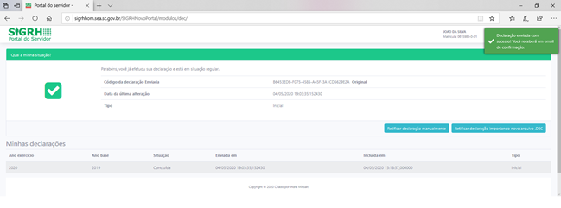

Quando de seu próximo acesso ao MÓDULO DECLARAÇÃO DE BENS E VALORES, será exibida a seguinte tela:

Nesta tela consta o número do Código da Declaração, assim como a data da última alteração.

Será possível efetuar a retificação de sua declaração, caso seja necessário.

Na parte inferior da tela, será exibido o histórico de declarações, permitindo a impressão das mesmas.

Retificação da Declaração.

Uma vez que o Agente Público Estadual já tenha efetuado a declaração ele poderá retificá-la sempre que julgar necessário.
Por meio do botão “Retificar declaração manualmente” ou “Retificar declaração importando novo arquivo .DEC” , é exibida a tela que permitirá refazer a presente declaração, ou seja, somente para a última declaração entregue.
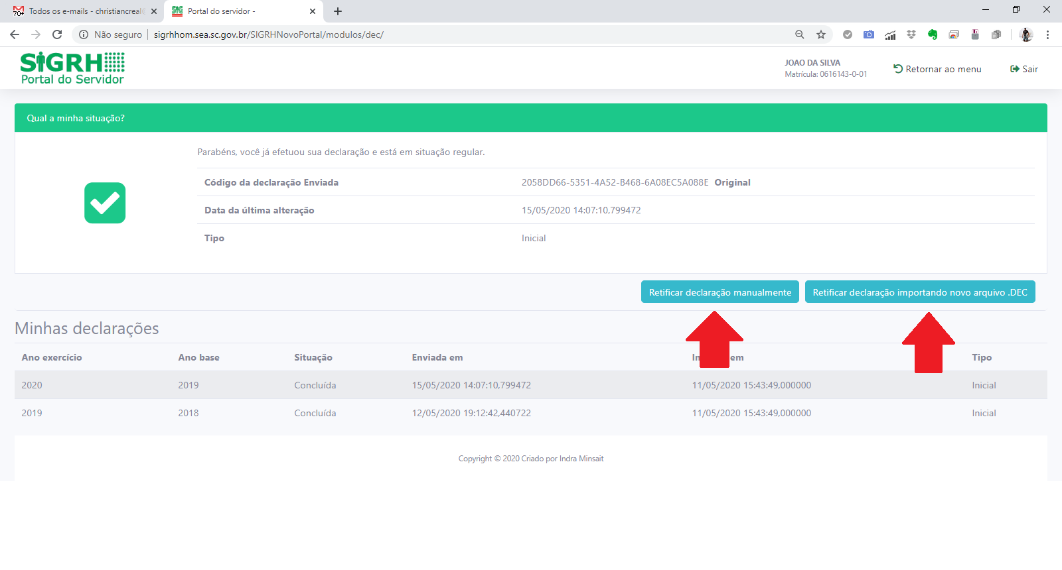
Onde o Agente Público Estadual deverá verificar qual das opções de retificação lhe é mais conveniente:

“Retificar Declaração Manualmente”: retificação que utilizará os dados que foram cadastrados pela última vez. Essa opção é mais indicada para pequenas alterações, pois o agente público somente precisará confirmar as abas que forem editadas. As orientações de preenchimento desta opção estão no item 3.1 deste manual;

“Retificar Declaração Importando Novo Arquivo .DEC”; retificação realizada por meio da importação dos dados de uma DIRF. Essa opção é mais indicada para quando o agente público precisa retificar uma parte considerável de sua declaração, pois deverá refazer todo o processo de declaração no módulo. Isso substituirá todo arquivo enviado anteriormente. As orientações de preenchimento desta opção estão no item 3.2 deste manual;

ATENÇÃO: Ao concluir a declaração, o Agente Público deve sair do sistema utilizando o botão “SAIR”, localizado no alto da página, à direita.

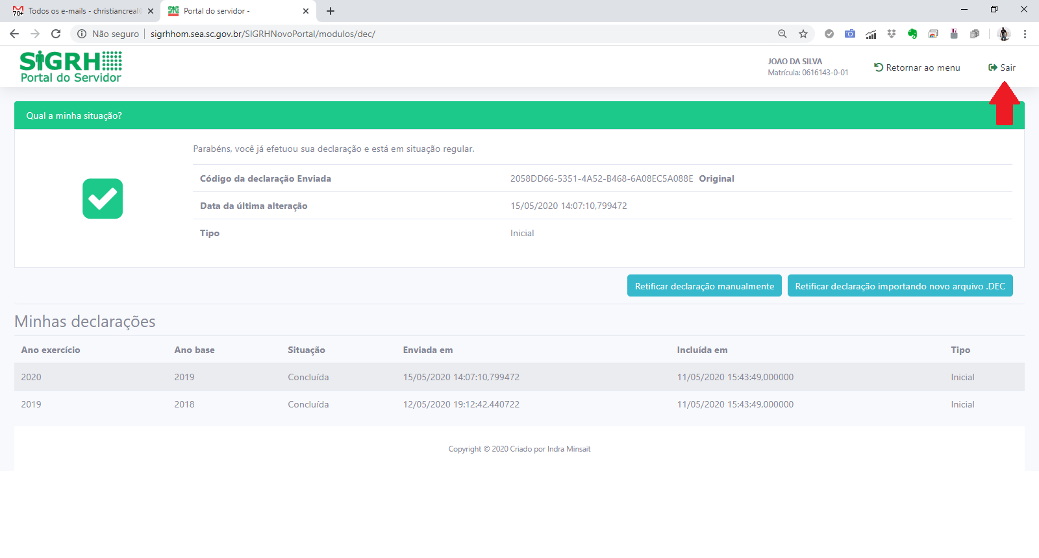

Declaração Finalizadora de Vínculo

Caso o Agente Público Estadual tenha seu vínculo empregatício cessado, deverá realizar a Declaração Finalizadora de Vínculo, após receber comunicado do setorial de gestão de pessoas.

Ao se logar (entrar) no sistema, será exibida a tela:

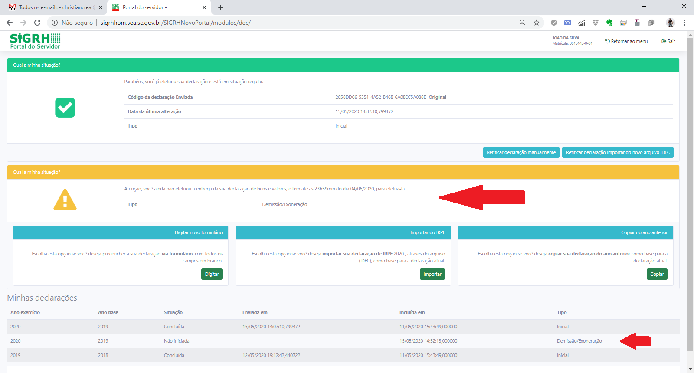

Nela será possível verificar a situação da declaração finalizadora pendente.

Atenção: Atenção para este ítem, uma nova declaração deve ser efetuada e não retificar a anterior. Os dados devem ser atualizados até a data da finalizadora.

Assim como na declaração anual de bens, há três formas de cadastrar a Declaração Finalizadora, escolha a que melhor couber ao seu caso.

- Declaração Finalizadora:
Quando necessitar fazer uma nova declaração. Será aberta uma declaração em branco e todos os dados deverão ser preenchidos com informações atualizadas até a data da finalizadora.

- Importar da DIRPF:
Quando preferir importar a declaração entregue à Receita Federal (arquivo com extensão “.DEC”). Os dados serão importados e deverão ser atualizados até a data da finalizadora.

- Copiar do Ano Anterior:
Quando necessitar copiar os dados da declaração do ano anterior. Os dados serão copiados da declaração do ano anterior e deverão ser atualizados até a data da finalizadora.

Após selecionar uma das opções, o servidor deverá proceder normalmente como já demonstrado no item 3 e respectivos subitens deste manual, sendo:
- Declaração Finalizadora: item 3.1;
- Importar da DIRPF: item 3.2;
- Copiar do Ano Anterior: item 3.3.

- Perguntas Frequentes

Por meio do Link: <https://cge.sc.gov.br/wp-content/uploads/2021/05/Perguntas-e-Respostas-_Declaracao-de-Bens-e-Valores.pdf> o Agente Público Estadual poderá esclarecer algumas dúvidas que possam surgir no decorrer do preenchimento da Declaração de Bens e Valores.

